ESCUELA SECUNDARIA PUERTO DE ALVARADO NÚMERO 181
TURNO MATUTINO 2020- 2021
GRUPOS 1A, 1B, 1C, 1D Y 1E
ACTIVIDADES DEL 16 AL 19 DE MARZO

- Look, read and match.

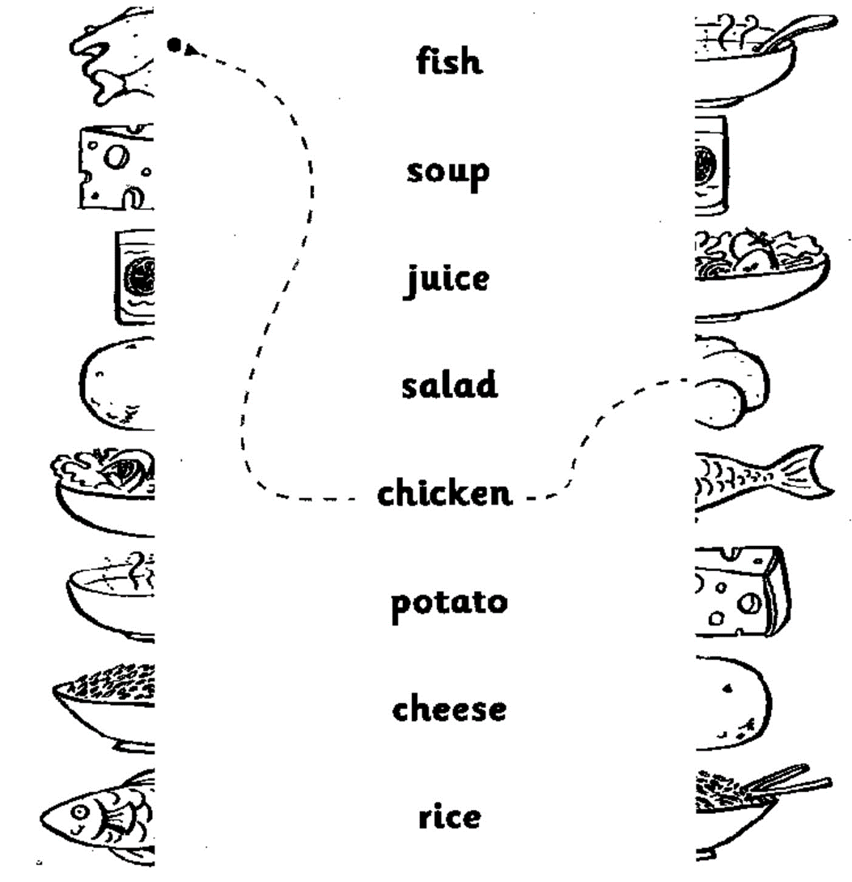

NOTA:
- FECHA DE ENTREGA: VIERNES 19 DE MARZO
- Enviarla al correo: jesusmirandacruz78@gmail.com
ESCUELA SECUNDARIA PUERTO DE ALVARADO NÚMERO 181
TURNO MATUTINO 2020- 2021
GRUPOS 1A, 1B, 1C, 1D Y 1E
ACTIVIDADES DEL 22 AL 26 DE MARZO 2021

- Find and circle

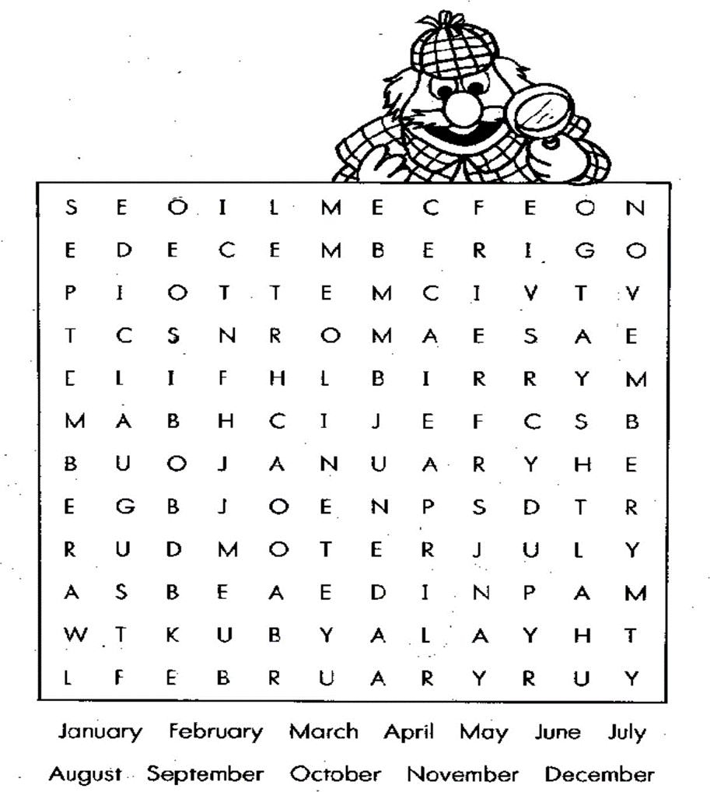

NOTA:
- FECHA DE ENTREGA: VIERNES 26 DE MARZO
- Enviarla al correo: jesusmirandacruz78@gmail.com

